MapReduce应用项目实战

课程设计任务书

一、目标
1、提高对实际项目的分析和管理能力。
2、服务基于Hadoop，MapReduce构建，采用命令行界面完成程序运行与结果输出。
3、熟悉和基本掌握软件项目管理技术、方法及文档资料的编写格式及规范，全面领会和贯通所学习的理论知识。

二、开发环境
技术指标 | 技术参数
建模工具 | PowerDesigner
开发工具 | Idea
数据库
开发框架 | Hadoop、MapReduce

三、任务要求
任务：大数据计算实时数据分析
3.1.1任务
要求完成一个大数据实时计算分析系统，具体内容如下：
任务：统计网站访问量系统
随着社会的发展，需要对各类网站的访问量进行统计分析，了解用户的使用习惯，以便指导网站发展，为用户提供优质服务。
本系统通过Hadoop的MapReduct分布式计算框架，对多个网站的多年来每日访问数据进行分析，统计其中的用户ip，用户所在地区，访问发生时间，访问目标地址，得出网站访问量热度排行，不同时间段内，各个网站访问流量峰值分析；各个网站的访问请求来源IP分布分析,最后通过echart或其他可视化工具在web页面上展现对应可视化数据。
1、首页（网站访问量热度排行分析）
2、用户功能：
（1）提交分析任务 （2）查看分析任务状态
（3）查看分析任务处理结果 （4）查看任务结果数据可视化视图
3、管理员功能：
（1）用户管理 （2）任务管理
（3）数据管理 （4）分析缓存数据管理
3.1.3 技术栈
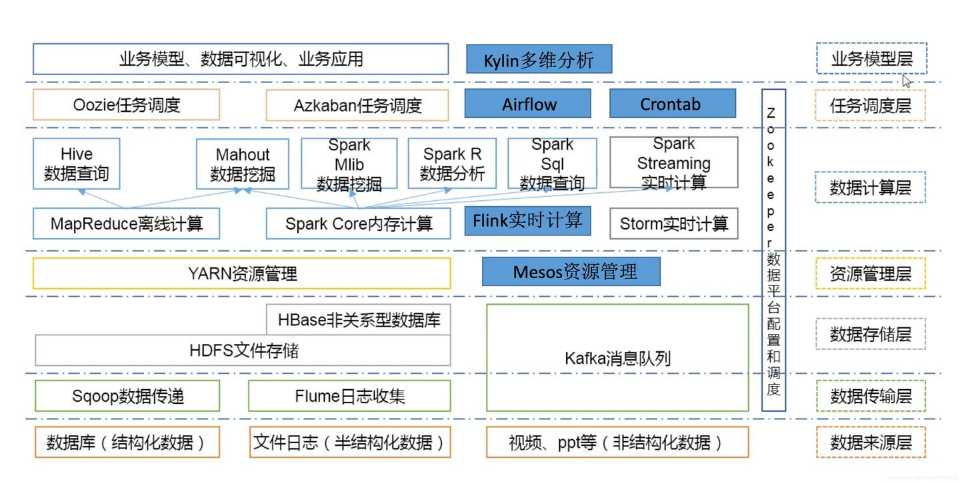
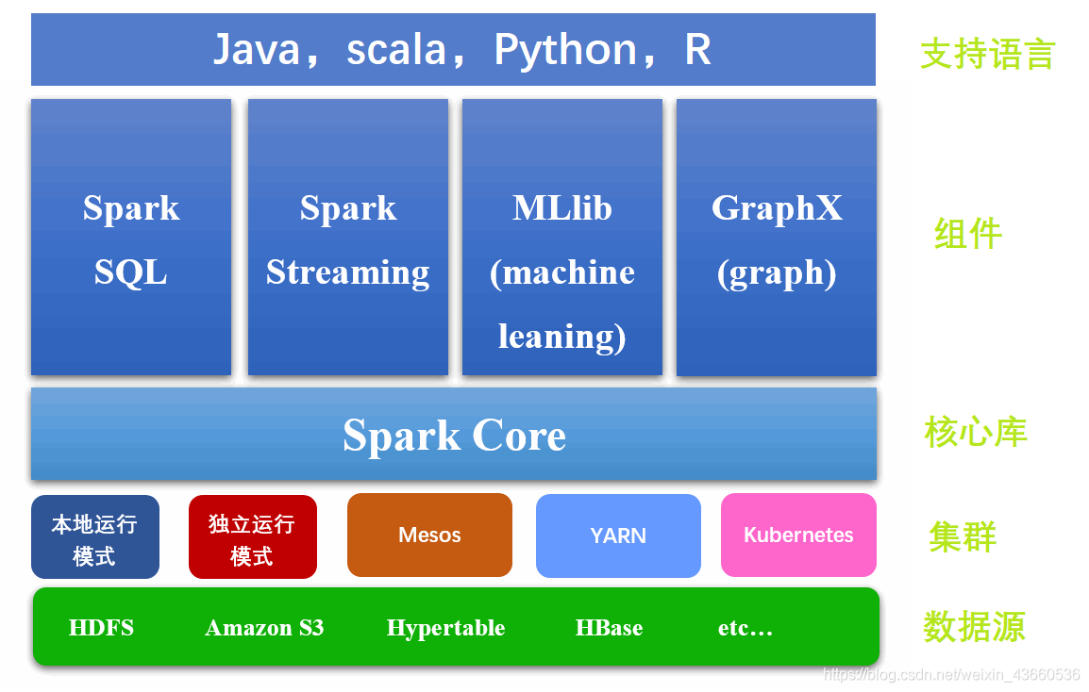

四、考评方式
要求学生每人任选一题完成，项目评分点如下
评分点 | 分数 | 说明
搭建项目服务 | 5 | 只需设计分布式建设方案
工程测试 | 5 | MapReduce开发环境搭建
代码开发 | 40 | 完成功能代码
编码规范 | 5 | 各种命名符合规范，必要注释
项目整体 | 15 | 项目正常运行部署，业务板块基本正常，设计功能整体实现
课程设计报告 | 30 | 符合一般论文格式规范。

五、交付清单
序号 | 阶段目标 |  | 提交物 | 提交人
1 | 课程设计报告 | 手写课程报告书 | 课程报告书 | 学生
2 | 项目需求分析 | 熟悉企业系统设计文档规范和系统设计工具，掌握设计方法，提交系统设计说明书 |  项目需求分析文档 | 学生
3 | 项目源码 | 提交实现的效果代码，每个人需要提交代码的完整版 | 项目源码 | 学生
4 | 答辩ppt | 个人准备项目答辩PPT | 答辩PPT | 学生
5 | 答辩视频 | 个人提交项目介绍视频，不少于3分钟，不长于5分钟 | MP4格式视频文件 | 学生
6 | 结果 | 总结 |  任务成绩 | 项目经理

